Культурно-познавательный маршрут
от Заинского муниципального района Республики Татарстан

Описание маршрута

Название  маршрута | «Здесь каждая тропа мне дорога», посвященный 370-летию города Заинска
Целевая аудитория | 3-5 классы
Ключевые направления | История #Патриотика #Наследие #Традиции #Роднойкрай #Герои #Природа #Космос
Ресурсы о районе | https://zainsk.tatarstan.ru/turism/history.htm  https://ru.wikipedia.org/wiki/%D0%97%D0%B0%D0%B8%D0%BD%D1%81%D0%BA  https://tatarica.org/ru/razdely/municipalnye-obrazovaniya/gorodskie-poseleniya/zainsk  Заинский район находится в центральной части Республики Татарстан, входит в Северо-Восточный Прикамский экономический район. В составе района 83 сельских населенных пункта. Район расположен в пределах северных отрогов Бугульминско – Белебеевской возвышенности (ср. высота 210 м.), по территории которой протекает река Степной Зай с притоками Лесной Зай, Зыча и др..  На территории города и района имеется много интересных памятников культуры и архитектуры и исторических мест: дом купца I-ой гильдии И.Н.Бекетова, в котором размещается историко - краеведческий музей с богатыми коллекциями по истории края; Крестовоздвиженская церковь, построенная в 1826 году на месте деревянной, стоявшей на территории крепости; здание волостного правления. На берегу Заинского водохранилища располагается Школьная гора, городская набережная. Все эти объекты находятся на территории, которую занимала крепость Заинск, возведенная в 1652 году. В селах и деревнях района сохранилось по сей день множество интересных исторических памятников.  На территории с. Старый Токмак до 1920 существовала Токмакская волость. В центре села стоит памятник погибшим в Великой Отечественной войне и обелиск Герою Советского Союза Майкову Николаю Ивановичу. Девятого марта 1961 года около деревни приземлился спускаемый аппарат корабля Восток-4 с собакой Чернушкой и другими животными на борту.
Возможная интеграция в программы | Реализация дополнительной общеобразовательной программы туристско-краеведческой направленности; воспитательная программа образовательного учреждения; программа внеурочной деятельности
Доступность для детей с ОВЗ | Доступен для детей с ОВЗ в составе смешанных групп при отсутствии противопоказаний средней физической нагрузки
Сезонность | Май - июнь
Продолжительность маршрута | Продолжительность: однодневная (4-6 часов).  1 час на Центральной улице г.Заинска, пешком), (30 мин до Старой части города на автобусе + посещение Городского краеведческого музея + посещение Школьной горы (городской набережной ) 1 час + 30 мин до с.Старый Токмак (Вахта памяти у стелы герою Советского Союза Н.И.Майкову +пешая прогулка к месту приземления космического спускаемого аппарата в 1961 году) 1,5 часа + 30 мин обратно г.Заинск
Протяженность маршрута | 60 км на автобусе:  Экскурсия комбинированная, часть пути можно проехать на автотранспорте, часть пройти пешком
Населенные пункты маршрута | г.Заинск Республики Татарстан – Старый Заинск – с.Старый Токмак Заинского муниципального района – г.Заинск
Тематика | экскурсионно-краеведческий
Вид маршрута | комбинированный
Карта маршрута | 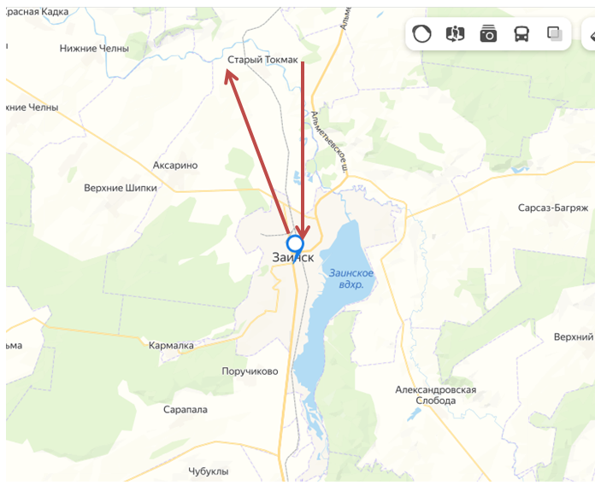
Цели маршрута | Знакомство с историей родного края через проведение культурно-познавательных маршрутов по территории Заинского муниципального района
Образовательные задачи маршрута | - повышение интереса школьников к истории родного края, к культурному, историческому наследию, к изучению традиций, обычаев малой родины;  - создание условий для патриотического воспитания школьников, формирования личности с активной гражданской позицией и высокой нравственной культурой;  - овладение детьми исследовательскими навыками;  - расширение круга общения школьников, формирование коммуникативной культуры детей;  - формирование социальной среды, заинтересованной в продолжении и сохранении традиций.  На протяжении всего маршрута - наблюдение, сбор и описание краеведческого материала, зарисовки, фото и видео съемка для проведения проектных, исследовательских и поисковых работ обучающихся.
Условия проведения | не требует специальной экипировки, снаряжения и др. Туристы должны быть одеты по погоде. Одежда должна допускать активные действия. Обязателен головной убор. Обувь должна быть без каблуков, на нескользкой подошве. Группа должна иметь с собой аптечку, часы. Все участники маршрута имеют при себе коврик теплоизоляционный, продукты питания и воду.
Стоимость | - включает проезд на автобусе;  - входной билет в Городской краеведческий музей;  - питание/продукты (в столовой/взятые с собой)

